Karta pracy
Temat: Kolory jesieni –barwy ciepłe
BARWA- to wrażenie wzrokowe, spowodowane właściwością światła odbijającego się od różnych przedmiotów.
Odczucie barwy jest subiektywne, indywidualne .

Barwy czyli kolory podstawowe; to żółty, niebieski i czerwony
Barwy czyli kolory pochodne to np.
pomarańczowy (żółty i czerwony)
zielony (żółty i niebieski)
fioletowy (czerwony i niebieski )

W dzisiejszym zadaniu interesować nas będą barwy, kolory ciepłe
Barwy ciepłe to takie które kojarzą się z ogniem ,ciepłem, słońcem. Zawierają w sobie przewagę żółci i czerwieni.
SĄ TO KOLORY TAKIE JAK ŻÓŁTY CZERWONY POMARAŃCZOWY, BRAZOWY I ICH ODCIENIE.
Pomaluj plasteliną ( rozcierając ją palcem) kontury drzew kolorami ciepłymi , kolorami jesieni.
Może potrafisz wymienić nazwy drzew liściastych rosnących w Twojej okolicy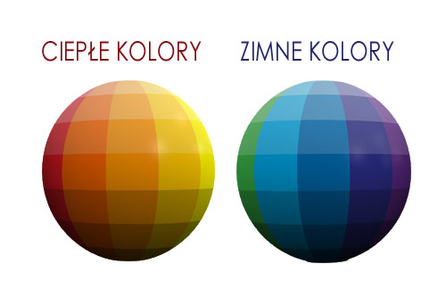

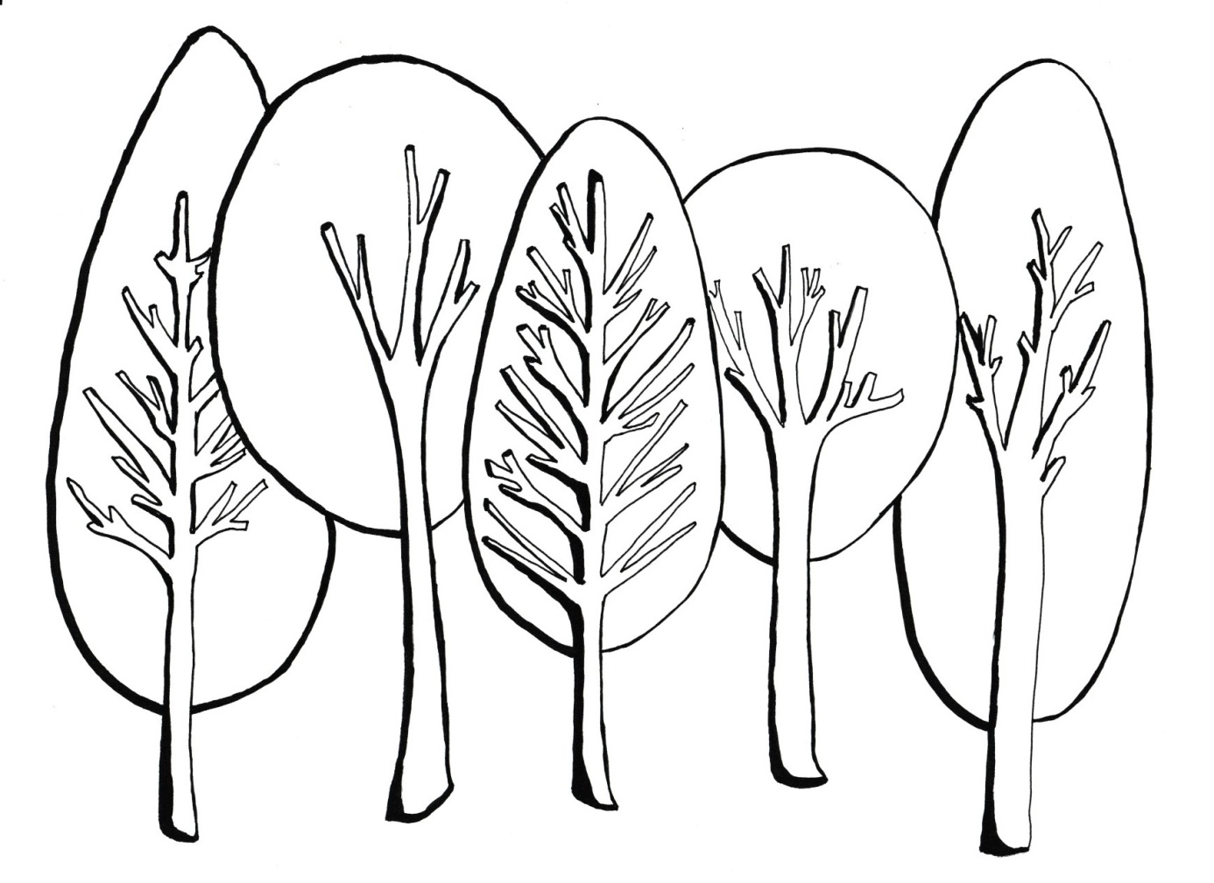

Kompetencje:
- Świadomość i ekspresja kulturalna
- Umiejętność uczenia się
A. I. Wójcicka

